Арт-терапия как метод реабилитации людей с ограниченными возможностями здоровья

Пожилые люди и инвалиды – категория граждан, особо нуждающихся в психологической реабилитации и социальной адаптации к изменившимся условиям жизни. Пожилому человеку и лицам с ограниченными возможностями здоровья важно ощущать свою полезность для семьи и общества, значимость себя как личности. Это помогает сохранять высокую самооценку, формировать новую активную жизненную позицию, адекватно относиться к собственному старению. Арт-терапия не имеет ограничений и противопоказаний, всегда ресурсна и используется практически во всех направлениях психотерапии, в педагогике, в социальной работе и бизнесе. Любой человек способен выразить себя, свои чувства и свое состояние мелодией, звуком, движением, рисунком. Случается, так, что для некоторых людей – это единственный способ дать миру знать о себе, заявить о себе как о творческой личности.
Цель программы:
Повышение уровня адаптации в социуме, реабилитация пожилых людей и инвалидов в меняющихся условиях современной жизни и поддержание интереса к ней, а также помощь в преодолении ощущения ненужности и одиночества и раскрытие потенциальных ресурсов личности.
Задачи программы:
- Сохранение внутренней гармонии, которая теперь в основном опирается на прошлое.
- Преодоление коммуникативных барьеров.
- Активизация психических функций (память, внимание, мышление).
Социальная значимость программы:
Изобразительное творчество – это творческий акт, позволяющий человеку ощутить и понять самого себя, выразить свободно свои мысли и чувства, освободиться от конфликтов и сильных переживаний, быть самим собой, свободно выражать мечты и надежды. Рисование выступает как способ постижения своих возможностей и окружающей действительности, как способ моделирования взаимоотношений и выражения различного рода эмоций, в том числе и отрицательных, негативных. Поэтому рисование широко используют для снятия психического напряжения, стрессовых состояний, при коррекции неврозов, страхов. Важнейшей техникой арт-терапевтического взаимодействия здесь является техника активного воображения, направленная на то, чтобы столкнуть лицом к лицу сознательное и бессознательное и примирить их между собой посредством эффективного взаимодействия. Практическая значимость заключается в сохранении достоинства и реабилитации пожилых людей и инвалидов в меняющихся условиях современной жизни.

Ценность метода арт-терапии:
Главная ценность арт-терапии состоит в том, что она может уравновесить психическое состояние человека, повышая его способность к самовыражению, самопознанию и рефлексии. С помощью искусства, на символическом уровне проживаются фактически все чувства и эмоции человека: любовь и ненависть, обида и радость, злость и восторг, гнев, страх, разочарование. И все это отреагирование проходит в нетравматической для человека форме.
Арт-терапия не имеет ни ограничений, ни противопоказаний, являясь безопасным методом снятия напряжения. Это естественный путь исцеления, негативные эмоции преобразуются в позитивные. Арт-терапевтические занятия придают сил, уверенности, могут помочь найти выход из тупиковой ситуации. Использование художественного творчества оказывает помощь в повышении самооценки и адекватного принятия себя в социуме. В процессе творчества на поверхность выходят многие проблемы, которые были глубоко скрыты и решаются они
безболезненно. Так, живопись помогает человеку абстрагироваться от своих проблем и чувств и посмотреть на них со стороны.
Все наши невысказанные мысли блокируются в теле, а это приводит к физическим и невротическим расстройствам. Выплёскивая эмоции и чувства на холст, на бумагу, в танец, человек помогает себе, своему телу освободиться от ненужных "блоков" и быть живым. Творческое проявление себя — это путь к себе, возможность успешно строить свою жизнь. При прохождении арт-терапии человек воспроизводит своё подсознательное в визуальное выражение. У каждого человека есть потребность выразить себя, и, создавая что-то, он чувствует себя удовлетворённым, словно находит себя, гармонию в себе.
Зав. отделением

Жамсоева Зинаида Цыденбаловна Специалист социальной работе

Бадмаева Эльвира Андреевна

Психолог
Белоусова Жанна Александровна
Логопед
Маркисеева Оксана Бориславовна

Наш адрес: пос. Новонукутский, ул. Гагарина, 9 (1этаж) каб. 4

тел: 8 (395)4921-9-86 или обратиться письменно по адресу

эл. почты E-mail: reabilit1@mail.ru

ОГБУ «Управление социальной защиты и социального обслуживания населения по Нукутскому району»

Отделение социального сопровождения социальной реабилитации инвалидов

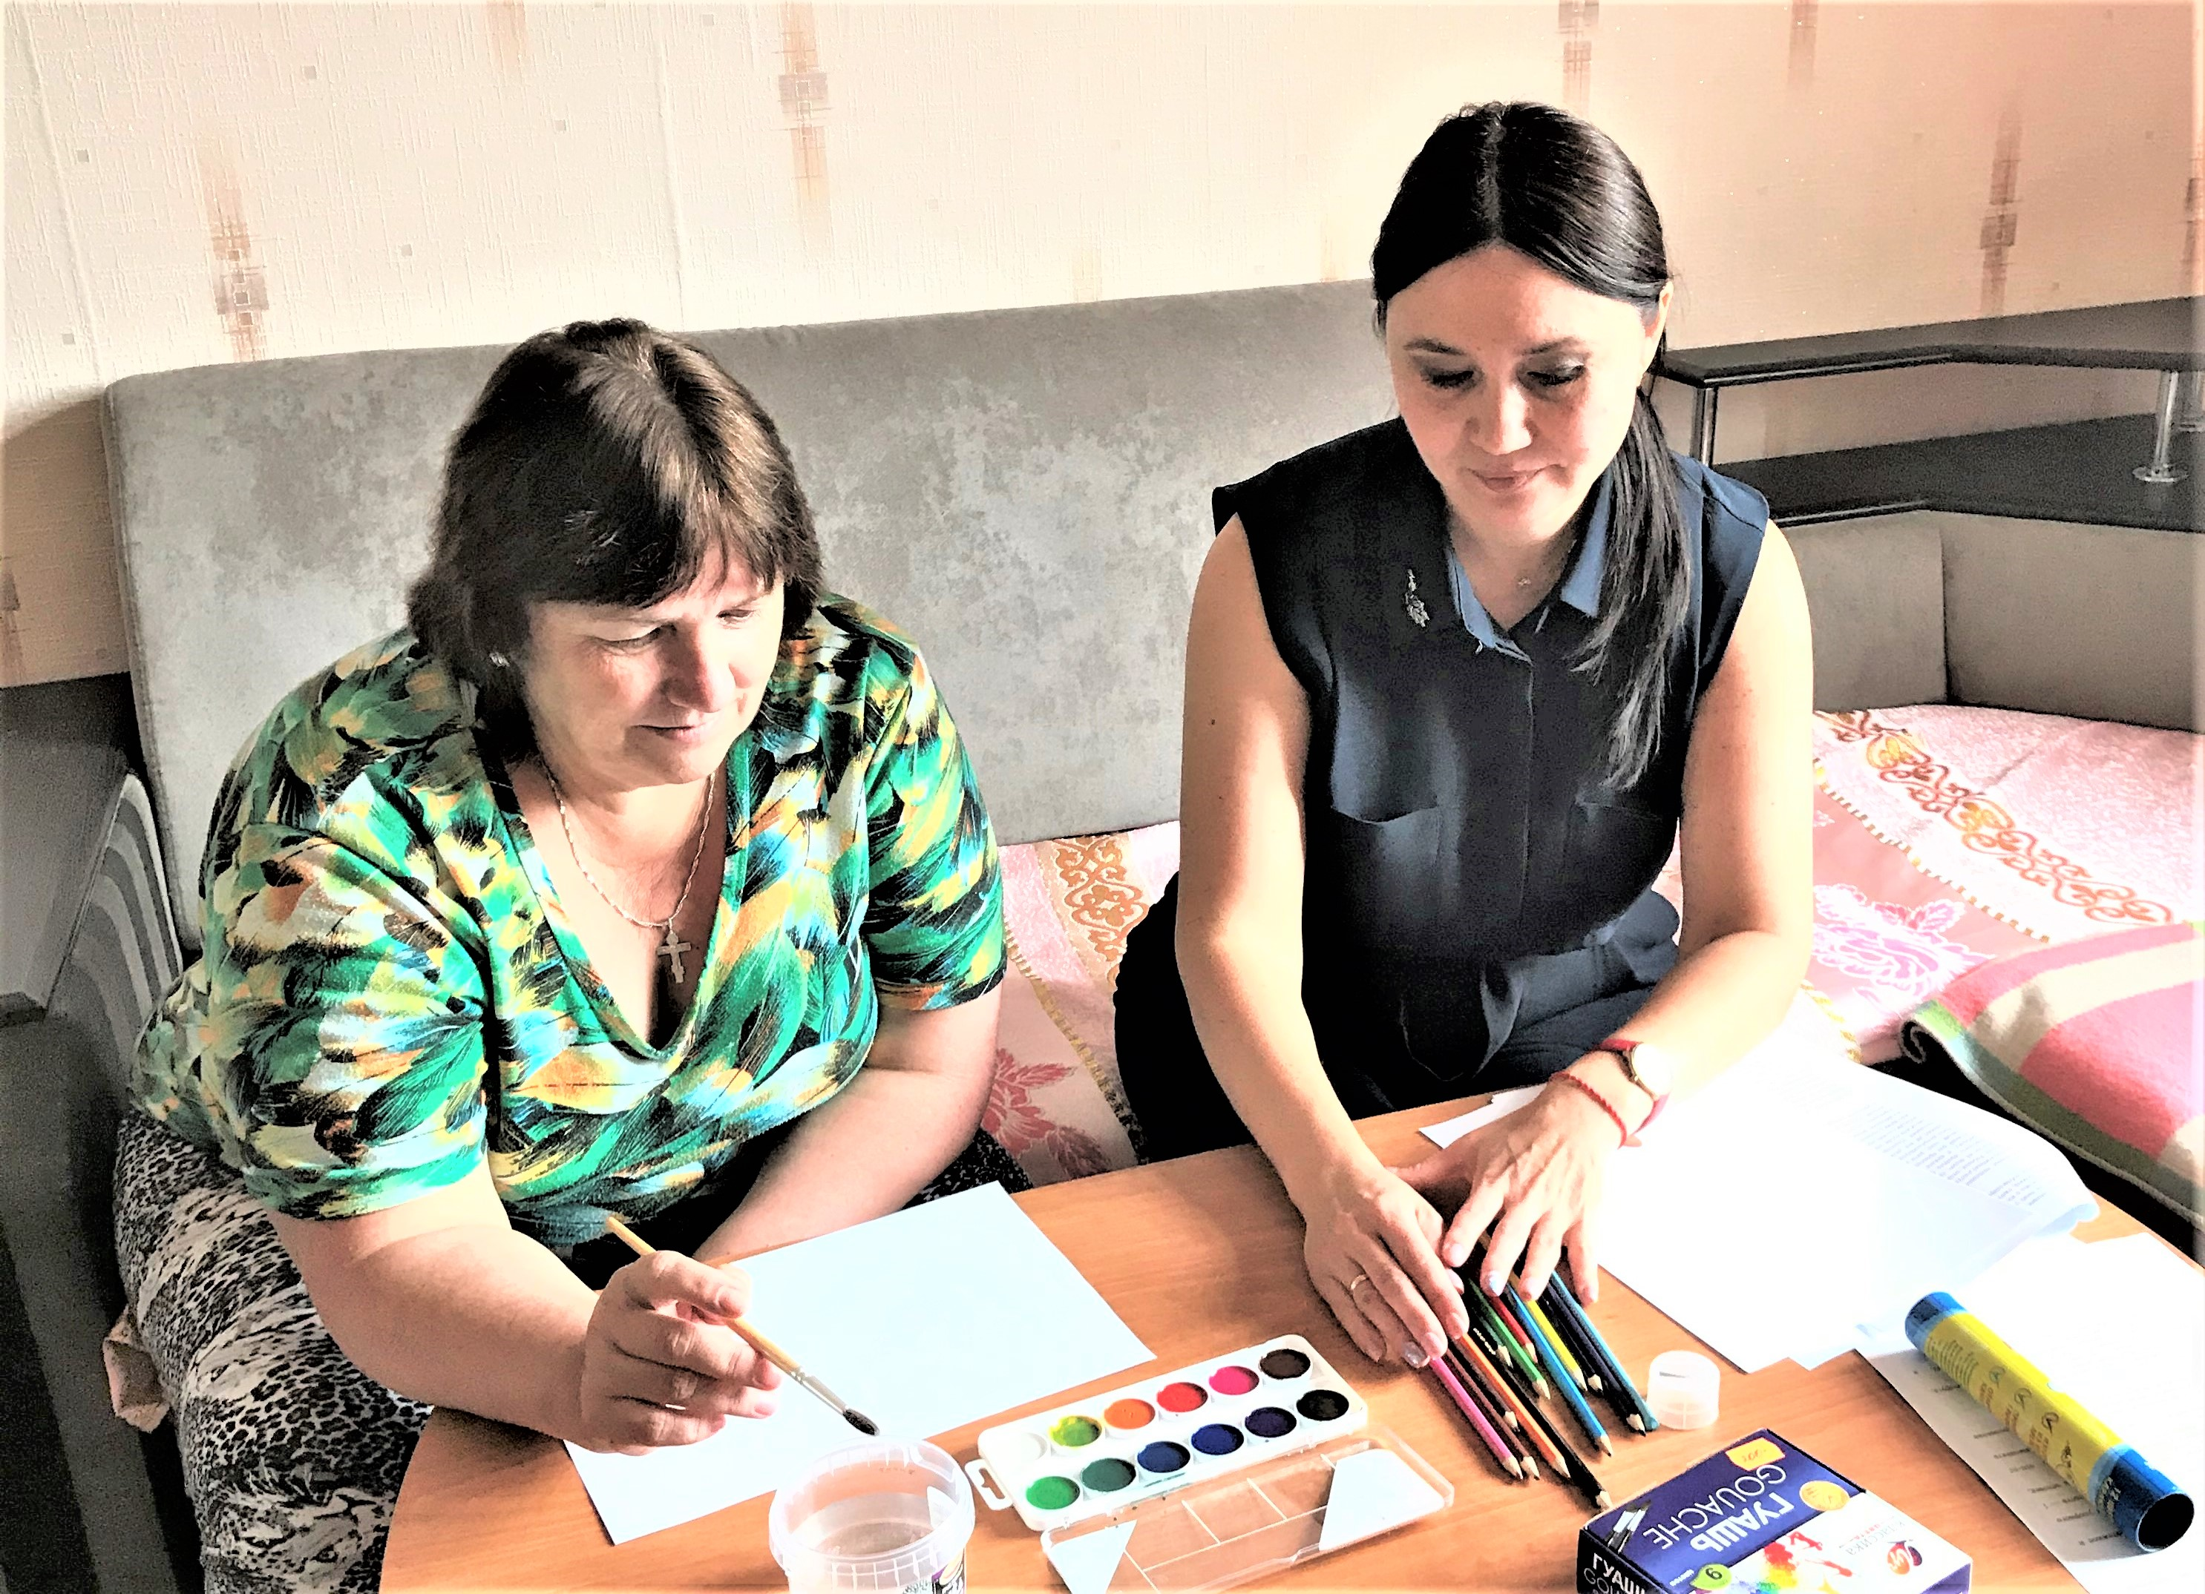

Арт-терапия как метод реабилитации людей с ограниченными возможностями здоровья

Более подробную информацию о работе отделения Вы можете получить на официальном сайте: http://нукут-усзн.рф/

Оценить качество предоставленных
социальных услуг Вы можете на сайте http://bas.gov.ru,

